ПОВРЕЖДЕНИЯ ПОЗВОНОЧНИКА

Различают 4 основных механизма действия по­вреждающего насилия: сгибательный, сгибательно-вращательный, разгибательный и компрессионный.

Каждый из них может привести к любой форме ста­бильных или нестабильных повреждений позвоноч­ника.

С неврологической точки зрения закрытые повреж­дения позвоночника подразделяют на две группы:

1) повреждения позвоночника без нарушения функций спинного мозга и его корешков; 2) повреждения поз­воночника, осложненные нарушениями функций спин­ного мозга и его корешков.

Повреждения позвоночника без нарушений функций спинного мозга и его корешков

Современное лечение переломов тел позвонков пре­следует одновременно две задачи: анатомическое вос­становление формы и функции поврежденного позвон­кового сегмента и укрепление мышц туловища.

Среди существующих методов лечения основными являются: а) метод одномоментной репозиции с после­дующей иммобилизацией гипсовым корсетом; б) ме­тод постепенной этапной репозиции; в) функциональ­ный м.етод и г) оперативные методы лечения.

Существенным недостатком двух первых методов является необходимость длительного ношения гипсово­го, а затем съемного ортопедического корсета. К отри­цательным моментам иммобилизации корсетом следует отнести негигиеничность, необходимость иммобилиза­ции неповрежденных отделов позвоночника, что ставит позвоночник в условия пассивного расслабления, огра­ничение подвижности грудной клетки и ее органов, атрофию и слабость мускулатуры туловища, невоз­можность довольно часто предотвратить вторичную деформацию тела поврежденного позвонка.

Функциональный метод лечения пере­ломов тел грудных и поясничных позвонков, разрабо­танный В. В. Гориневской и Е. Ф. Древинг (1934) основан на том, что компрессионный клиновидный перелом тела поясничного или грудного отдела позво­ночника является вколоченным, а это само по себе, как правило, благоприятствует быстрейшему заживлению перелома и исключает возможность вторичного сме­щения.

С целью создания разгрузки поврежденному сег­менту позвоночника и расслабления мышц спины боль­ного при поступлении в стационар укладывают на функциональную кровать (со щитом под матрацем), голов­ной конец которой приподнят, под область поясничного отдела подводится ватно-марлевый валик. Для восста­новления анатомо-топографических взаимоотношений в пораженном сегменте и декомпрессии нервных кореш­ков проводят вытяжение собственным весом больного при помощи лямок, проведенных за подмышечные впа­дины.

Методика проведения ЛГ предусматривает четыре периода.

*Первый период,* В течение первых 7—10 дней ЛГ направлена на поднятие тонуса больного, улучшение деятельности сердечно-сосудистой и дыхательной систем, пищеварительного тракта, профилактику сни­жения силы и выносливости мышц.

В занятия включают дыхательные (статического и динамического характера) и общеразвивающие упражнения для мелкие и средних мышечных групп и суставов. При включении в процедуру ЛГ физических упражнений для нижних конечностей следует учиты­вать, во-первых, что поднятие прямой ноги может вызы­вать болевой синдром в связи с натяжением и напря­жением длинных мышц спины, и во-вторых, что при подъеме выпрямленных ног до угла 90° происходит сглаживание поясничного лордоза, в связи с чем уве­личивается нагрузка на передние отделы тел повреж­денных позвонков. Поэтому активные движения ниж­ними конечностями следует выполнять в облегченных условиях (например, скользя стопой по плоскости кровати) и только попеременно. В целях самообслужи­вания больным рекомендуют приподнимание таза с опо­рой на лопатки и стопы.

ЛГ проводят в форме индивидуальных занятий про­должительностью от 10 до 15 мин. Исходное положение для выполнения физических упражнений — лежа на спине.

При условии, если больной может поднять прямую ногу до угла 45° (при этом происходит увеличение поясничного лордоза и нагрузка переносится на задние отделы тел позвонков), не испытывая при этом диском­форта или боли в поврежденном отделе позвоночника, его можно переводить во второй период.

*Второй период.* До конца 1-го месяца задачами ЛГ являются нормализация деятельности внутренних органов, улучшение кровообращения в области повреж-

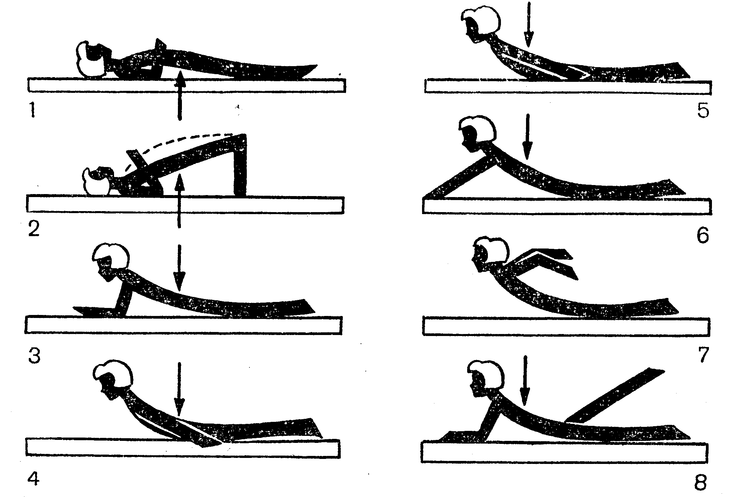

дения с целью стимуляции процессов регенерации, укрепление мышц туловища, плечевого и тазового пояса.

В эти сроки основной целью является создание «мышечного» корсета и подготовка организма больного к дальнейшему расширению двигательного режима. Общая нагрузка возрастает за счет подбора упражне­ний, увеличения числа повторений их и увеличения продолжительности занятия (до 20 мин). Через 2,5 нед после травмы разрешают поворот больного на живот. В этом положении с целью разгрузки передних отделов тел поврежденных позвонков под плечи больного под­кладывают ватно-марлевый валик (коррекция поло­жением—типерэкстензионная поза).

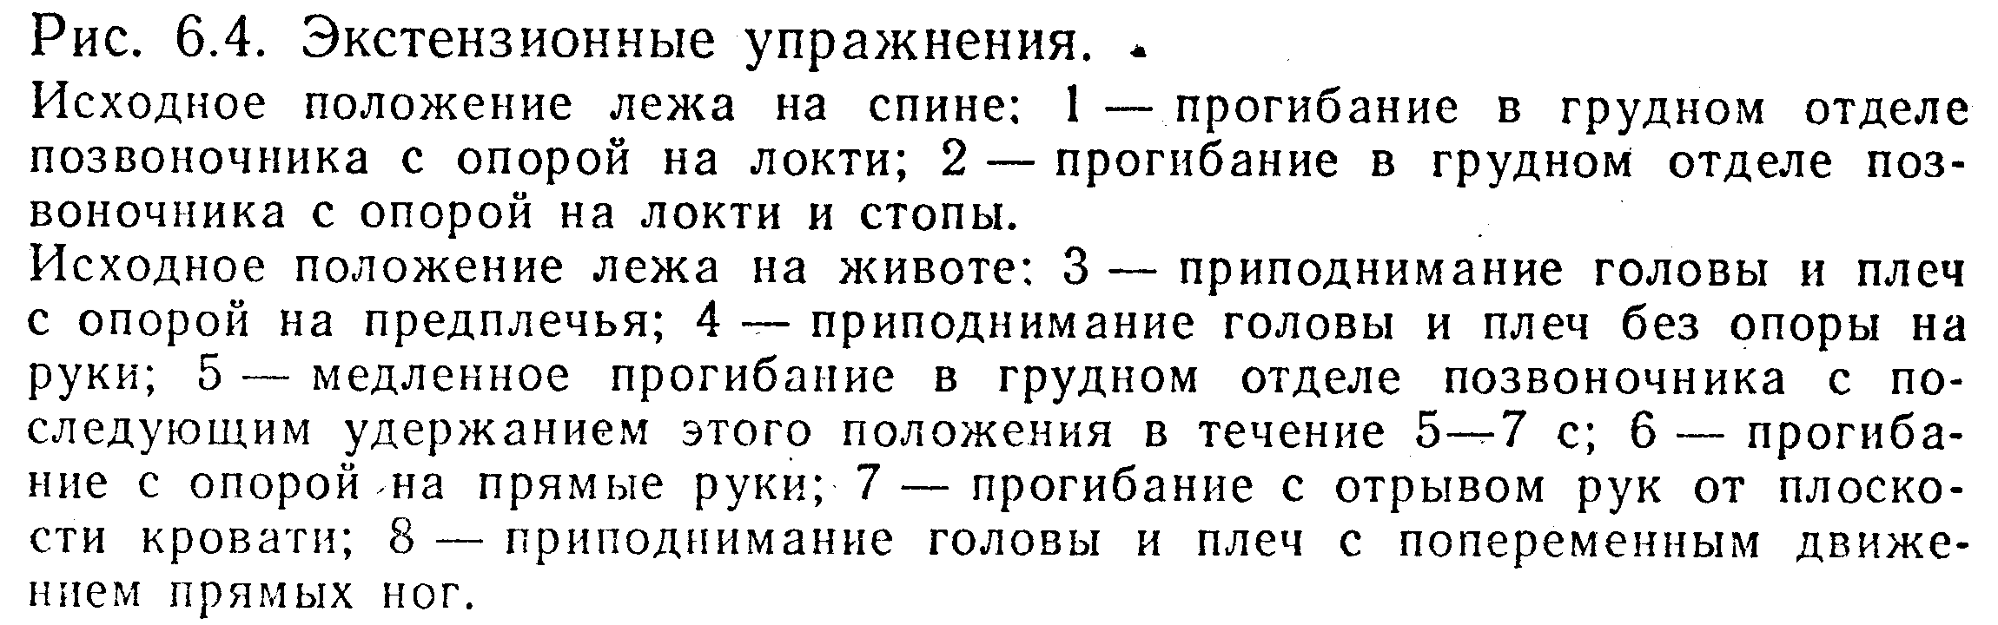

В процедуру к предыдущим упражнениям добав­ляют упражнения для верхних конечностей (стати­ческого и динамического характера), для мышц спины и брюшного пресса. Для обеспечения наилучших условий реклинации поврежденного тела позвонка и укреп­ления длинных мышц спины больным рекомендуют выполнять экстензионные упражнения (рис. 6.4). Все движения экстензионного характера для мышц ту­ловища облегчаются наклонным положением кровати. Экстензионные упражнения необходимо сочетать с изо­метрическим напряжением мышц спины и брюшного пресса и последующим их расслаблением. Первона­чальная экспозиция напряжений мышц не должна превышать 2—3 с.

Следует помнить, что при длительном постельном режиме происходит ослабление мышц разгибателей го­лени, в то же время при переломах тел поясничных позвонков нередко наблюдаются явления раздражения седалищного нерва. Тыльное сгибание стоп при актив­ных движениях приводит к легкому растяжению седа­лищного нерва и напряжению мышц передней группы голени. Поэтому данные упражнения также рекомен­дуют включать в занятия Л Г.

Активные движения нижними конечностями выпол­няются больными уже попеременно и с отрывом от плос­кости кровати. В процедурах ЛГ специальные физи­ческие упражнения должны чередоваться с общераз-вивающими, дыхательными и упражнениями, направ­ленными на расслабление мышц.

УПРАЖНЕНИЯ ДЛЯ БОЛЬНОГО С ТРАВМОЙ ПОЗВОНОЧНИКА БЕЗ НАРУШЕНИЙ ФУНКЦИЙ СПИННОГО МОЗГА И ЕГО КОРЕШКОВ (II ПЕРИОД ЛЕЧЕНИЯ)

И. п. лежа на спине, руки вытянуты вдоль ту­ловища

1. Развести руки в стороны—вдох; руки вперед и вниз—выдох (3—4 раза).

2. Медленно с напряжением сгибать руки в локтевых суставах, приводя кисти к плечам (4—6 раз).

3. Тыльное и подошвенное сгибание стоп (6—10 раз).

4. Отведение руки в сторону с одновременным поворотом головы в ту же сторону. То же в другую сторону (4—6 раз).

5. Согнуть ногу в коленном суставе, вытянуть ее вверх и опустить (4—8 раз).

6. Отведение и приведение прямой ноги (4—6 раз).

7. Диафрагмальное дыхание (5—6 раз).

8. Прямые руки разведены в стороны на уровне плеч и слегка отведены, назад. Небольшие круговые движения руками с неко­торым напряжением мышц спины (6—8 раз)

9. Руки согнуты в локтях, локти опираются на постель. Проги-бание в грудном отделе с опорой на локти и плечи (4—6 раз)

10.Руки на бедрах. Имитация езды на велосипеде (активные движения ногами только попеременно!) (6—8 раз каждой ногой).

11. Днафрагмальное дыхание (5—6 раз).

12. Изометрическое напряжение мышц бедра (5—7с) с последующим расслаблением мышц.

13. Сжимание и разжимание пальцев кисти (попеременно 10— 15 раз).

14. Изометрическое напряжение мышц голени (5—7 с).

15. Поднять руки через стороны вверх — вдох; вернуться в и. п. выдох (4—5 раз). И. п. лежа на животе

16. Руки согнуты в локтевых суставах, предплечья лежат на плос­кости постели. Прогибание туловища (6—8 раз).

17. Медленное приподнимание головы и плеч, вернуться в и. п. (6—8 раз).

18. Попеременное отведение назад прямой ноги (6—8 раз).

19. Изометрическое напряжение мышц спины (5—7 с).

20. Диафрагмальное дыхание, выполняемое в и. п. лежа на спине.

При условии, если больной может поднять прямые ноги до угла 45°, не испытывая при этом дискомфорта или боли в поврежденном отделе позвоночника, его можно переводить в третий период лечения.

*Третий период.* С 45-го до 60-го дня после травмы задачами ЛГ являются укрепление мышц туловища, мышц тазового дна, конечностей, улучшение координа­ции движений и мобильности позвоночника.

Методика ЛГ в этом периоде отличается от мето­дики предыдущих периодов некоторыми особенностями. Общая физическая нагрузка возрастает вследствие уве­личения продолжительности и плотности занятия, включения физических упражнений с сопротивлением и отягощением, изометрических напряжений мышц с большей экспозицией (5—7 с). Осуществляется посте­пенный переход к осевой нагрузке на позвоночник, по­этому в занятия вводятся исходные положения стоя на четвереньках и стоя на коленях. Из этих положений выполняют упражнения для мышц туловища — легкие наклоны в стороны, назад, упражнения на координацию движений, передвижение вперед—назад и в стороны и др. Выполняются активные движения ногами не только попеременно, но и одновременно с отрывом от плоскости кровати.

Общеразвивающие и специальные физические упражнения проводятся на горизонтальной кровати. Вместе с тем при выполнении больным упражнений в исходном положении лежа на животе продолжают осуществлять коррекцию положением.

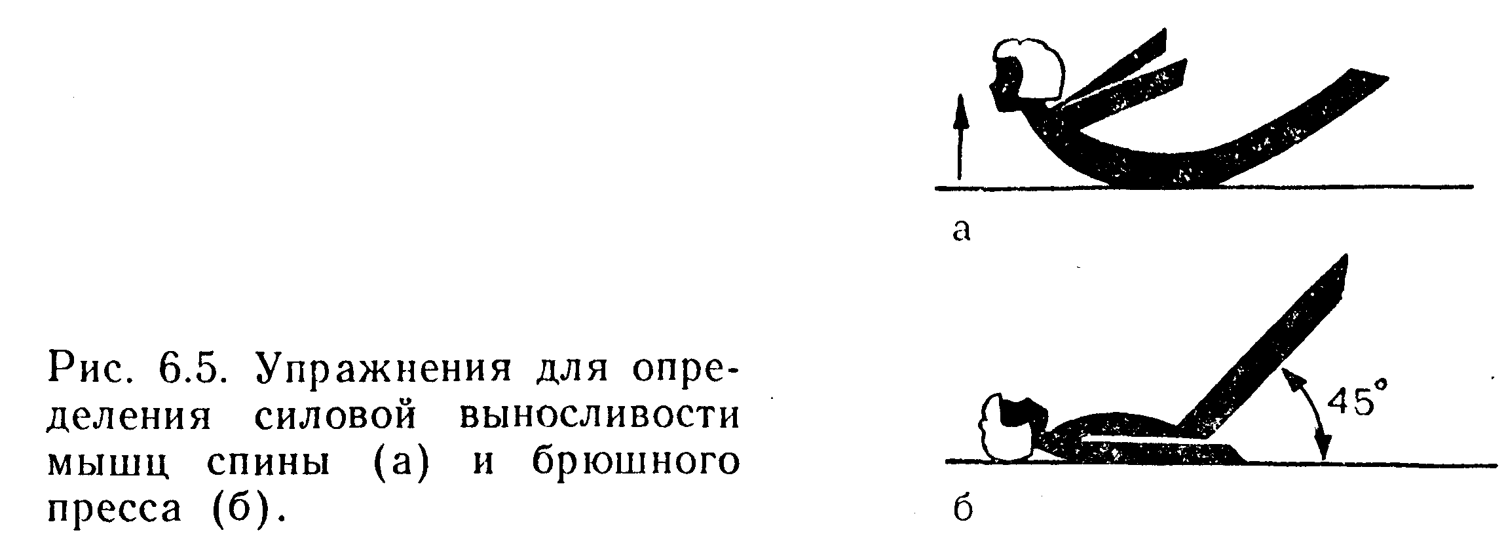

В качестве функциональной пробы для суждения о создании «мышечного» корсета измеряется время удержания туловища в определенном положении. Для оценки силовой выносливости мышц спины боль­ному предлагают в исходном положении лежа на живо­те, руки вытянуты вдоль туловища, поднять голову, плечи с одновременным подниманием прямых ног (положение «ласточки»). Проба считается удовлетво­рительной, если больной может удержать туловище в таком положении в течение 2—3 мин.

Для оценки силовой выносливости мышц брюшного пресса учитывается время удержания в положении лежа на спине поднятых под углом- в 45° прямых ног. Проба считается положительной, если больной может удержать прямые ноги в течение 2—3 мин (рис. 6.5).

При положительном результате функциональных проб больного можно переводить в четвертый период лечения.

*Четвертый период.* С момента подъема больного с постели до выписки его из стационара ЛГ направлена на дальнейшее укрепление мышц туловища, увеличе­ние мобильности позвоночника, восстановление пра­вильной осанки и навыка ходьбы.

Особенность периода лечения — переход к полной осевой нагрузке на позвоночник.

При достаточном укреплении мышц туловища -осу­ществляют перевод больного в вертикальное положе­ние: из исходного положения стоя на коленях, держась за спинку кровати, больной передвигается к краю кро­вати, затем опускает сначала одну-ногу, затем другую. При этом необходимо следить за тем, чтобы спина была прямая. По мере адаптации к вертикальному положе­нию в занятия вводят физические упражнения, выполняемые больным в исходном положении стоя: наклоны туловища назад, в стороны, попеременное отведение и приведение ног, полуприседания с прямой спиной и т. п. В занятия включают упражнения, способствующие вос­становлению двигательных навыков, закреплению правильной осанки и восстановлению навыка ходьбы. Используют упражнения с гимнастическими предме­тами, у гимнастической стенки.

К концу 3-го месяца после травмы больной должен ходить в течение 1,5—2 ч, не испытывая при этом бо­лезненности или явлений дискомфорта в области по­вреждения. При отсутствии последних ему разрешают сидеть.

Функциональное состояние позвоночника необхо­димо проверить через 4 мес после травмы.

При положительном клиническом и рентгенологиче­ском исследовании больному предлагают выполнить ряд упражнений в исходном положении стоя (рис. 6.6).

Учитывая, что регенерация тел позвонков происхо­дит по эндостальному типу, с восстановлением струк­туры кости к 10—12-му месяцу после травмы, необходимо постоянно следить за осанкой больного, обращая его внимание на то, чтобы в области повреждения сохранялось лордозирование.

